Информация по строительству объектов многоэтажного жилищного и социального назначения на территории городского округа Щёлково
На территории г.о. Щёлково осуществляется многоэтажное жилищное строительство:

- г. Щёлково, квартал «Пустовский» (застройщик - ООО «Веста-2001»);

- г. Щёлково, ул. Полевая / ул. Сиреневая (застройщик - ООО СЗ «Олимп Гарант»);

- г. Щёлково, мкр. № 5 (между ул. Центральная и ул. Строителей) (застройщик - ООО СЗ «Олимп-Альянс»);

- г. Щёлково, пос. РТС (застройщик - ООО СЗ «РТП»);

- г. Щёлково, мкр. «Соболевка» (застройщик - ООО «СЗ «Спутник»);

- г.о. Щёлково, пос. Клюквенный (застройщик - ООО «СЗ» «Аркада»);

- г. Щёлково, мкр. № 14 (застройщик - ООО «Инвест Проект МСК»);

- г. Щёлково, мкр. «Финский» (застройщик - ООО «СЗ ЮИТ Финский»);

- г. Щёлково, мкр. «Жегалово» (застройщик - ООО «Строймонтаж»);

- г.о. Щёлково, пос. Монино (застройщик - ООО СЗ «Аверус»).

Объекты жилищного назначения, находящиеся на контроле Правительства Московской области по причине не осуществления передачи квартир гражданам - дольщикам в установленный срок:

- ЖК «Литвиново-Сити», г.о. Щёлково, пос. Литвиново (застройщик - ООО «ГТ-ТЭС «Трубино»);
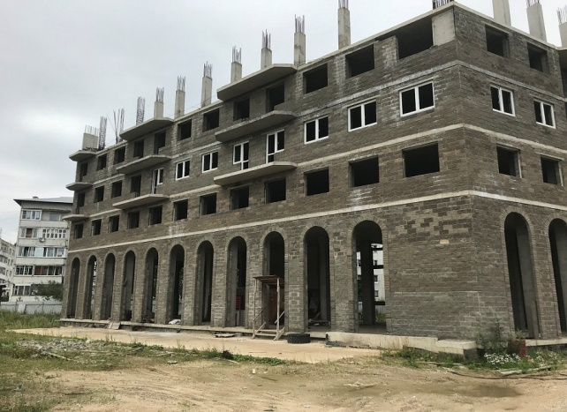
В 2013 году Администрацией сельского поселения Трубинское Щёлковского муниципального района выдано разрешение на строительство (срок действия до 09.12.2019).
Застройщиком начато строительство 2-х жилых домов (с деформационным швом), строительно-монтажные работы остановлены с конца 2016 г. (построено 4 – 6 этажей).

В 2018 году постановлением Администрации Объект признан проблемным.
Минстроем России Объект включен в Единый реестр проблемных объектов.
29.06.2020 Заместителем Председателя Правительства МО Фоминым М.А. утверждён План-график («Дорожная карта») по восстановлению прав граждан.
21.09.2020 между Фондом РФ и Правительством Московской области подписано соглашение о софинансировании восстановления прав дольщиков.
Ориентировочная дата проведения Наблюдательного совета ППК Фонд РФ по принятию решения о механизме обеспечения прав граждан – 1 квартал 2021 года.

- ЖК «Горизонт», г. Щёлково, мкр. «Чкаловский» (застройщик -
ООО «Бизнеслэнд»);
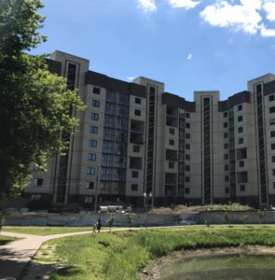
В соответствии с Постановлением Правительства Российской Федерации от 03.04.2020 № 440 (прил. 3) "О продлении действия разрешений и иных особенностях в отношении разрешительной деятельности в 2020 году" срок действия разрешений на строительство, срок действия которых истекает после дня вступления в силу настоящего постановления до 01.01.2021 продлевается на один год. Разрешение на строительство ЖК «Горизонт» автоматически продлено на один год, до 31.10.2021.
Объект включен Минстроем России в Единый реестр проблемных объектов.
29.06.2020 Заместителем Председателя Правительства МО Фоминым М.А. утверждён План-график («Дорожная карта») по восстановлению прав граждан (в т.ч. ЖК «Горизонт»).
Срок рассмотрения Наблюдательным советом ППК Фонд РФ –2021 г.

- ЖК «Дом на набережной», г. Щёлково, ул. Советская (застройщик – ООО «Отель»).
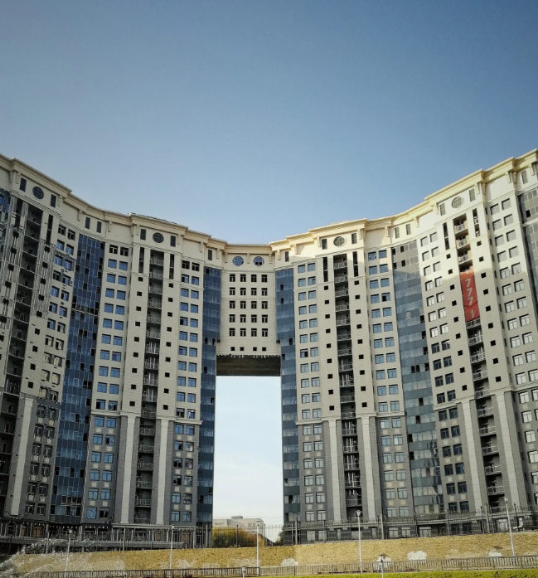
Сроки строительства Объекта нарушены по причине признания Застройщика несостоятельным (банкротом), на основании решения Арбитражного суда МО от 27.02.2017. Конкурсный управляющий ООО «Отель» - Большаков Е.А.
29.06.2020 Заместителем Председателя Правительства Московской области Фоминым М.А. утверждён План-график («Дорожная карта») по восстановлению прав граждан, в т.ч. ЖК «Дом на набережной».

- ЖК «Ласточкино», г. Щёлково, в районе ул. Кожинская (застройщик – «КР Развитие»);
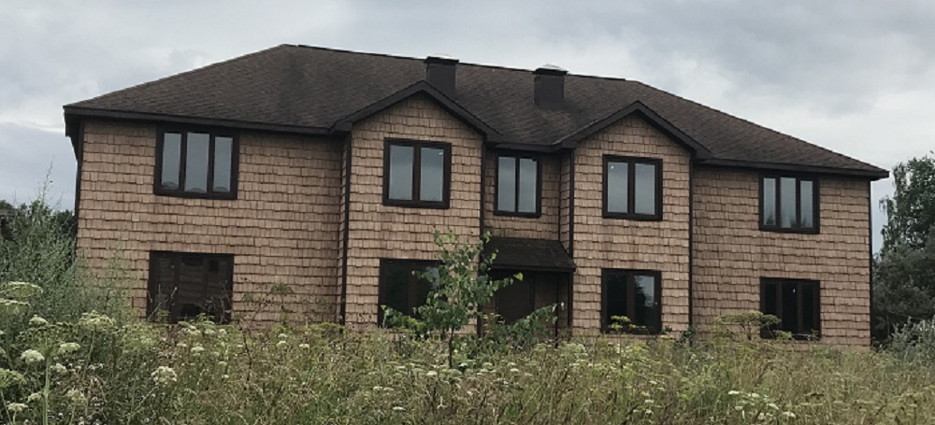
С 2012 года Застройщик свою строительную деятельность на территории городского округа Щёлково не осуществляет.
Решением Арбитражного суда Московской области от 05.10.2020 (Дело № А41-54257/20) Инвестиционный договор по созданию объектов недвижимости в целях малоэтажного жилищного строительства на территории г. Щёлково Московской области расторгнут.
29.06.2020 Заместителем Председателя Правительства МО Фоминым М.А. утверждён План-график («Дорожная карта») по восстановлению прав граждан (в т.ч. ЖК «Ласточкино» (корп.5).
Меры организационного характера согласно «Дорожной карты»:
Поиск источника финансирования за счет привлеченных средств: 2023 год.
Подписание соглашения об обязательствах инвестора по обеспечению прав с гражданами – 2023 г.
Возврат денежных средств пострадавшим гражданам – 2023 г.
Обеспечение прав граждан – 2023 г.

Строительство объектов социального назначения:

В рамках реализации мероприятий государственной программы Московской области «Строительство объектов социальной инфраструктуры» в срок до 2025 года запланировано проектирование и строительство за счет средств бюджетов Московской области и городского округа Щёлково:

- 7 объектов общего образования;
- 6 объектов дошкольного образования;
- 2 объекта спортивного назначения.

Объекты общего образования:

Построенные объекты:

1. «Пристройка на 275 мест к нежилому зданию школы, расположенному по адресу: Московская область, г.о. Щёлково, д. Медвежьи Озера»:
Объект введён в эксплуатацию: 2019 г.

2. «Общеобразовательная школа на 1100 мест по адресу: Московская область, г. Щёлково, «мкр. «Солнечный»:
Объект введён в эксплуатацию: 2020 г.

3. «Средняя общеобразовательная школа на 1100 учащихся в г. Щёлково, мкр. «Жегалово»:
Объект введён в эксплуатацию: 2020 г.

Строящиеся объекты:

4. «Новый корпус на 550 учащихся МБОУ СОШ №11 им. Титова в г. Щёлково, ул. Институтская, д. 5»:
Сроки проектирования и строительства Объекта: 2017-2021 гг.

5. «Школа на 275 мест по адресу: Московская область, г. Щёлково, ул. Шмидта, д. 11»:
Сроки проектирования и строительства Объекта: 2017 — 2021 гг.

Проектируемые объекты:

6. «Школа на 825 мест в г. Щёлково, мкр. «Потапово-ЗА» (мкр. «Финский»)»:
Проектирование завершено. Сроки строительства Объекта: 2023 г.

7. «Общеобразовательная школа на 550 мест в пос. Новый городок» г.о. Щёлково:
Сроки проектирования и строительства Объекта: 2020 — 2025 гг.

Объекты дошкольного образования:

Проектируемые объекты:

- «Детский сад на 190 мест по адресу: Московская область, г. Щёлково, ул. Школьная, вблизи МБОУ СОШ №1»:
Сроки проектирования и строительства Объекта: 2020 — 2022 гг.

- «Детский сад на 125 мест по адресу: Московская область, г. Щёлково, ул. Некрасова»:

Сроки проектирования и строительства: 2020-2023 г.

3. «Детский сад на 240 мест по адресу: Московская область, г. Щёлково, мкр. Щёлково-7, вблизи ул. Неделина»:

Сроки проектирования и строительства объекта: 2020-2025 гг.

4. «Детский сад на 125 мест по адресу: Московская область, г. Щёлково-3, ул. Жуковского вблизи дома № 2»:
Сроки проектирования и строительства объекта: 2020-2025 гг.

5. «Детский сад на 125 мест по адресу: Московская область, г. Щёлково-3, ул. Радиоцентр-5»:

Сроки проектирования и строительства объекта: 2020-2025 гг.

6. «Детский сад на 125 мест по адресу: Московская область, г.о. Щёлково, п. Загорянский, ул. Ватутина»:

Сроки проектирования и строительства объекта: 2020-2025 гг.

Объекты спортивного назначения:

Строящийся объект:

1. «Стадион для игры в регби в пос. Монино г.о. Щёлково»:
Ввод Объекта в эксплуатацию (1 этап) осуществлён – в 2019 г.
Сроки проектирования и строительства Объекта (2 этапа) – 2019-2021 гг.

Проектируемый объект:

2. «Плавательный бассейн в пос. Монино г.о. Щёлково»:

Сроки проектирования и строительства Объекта: 2018 – 2023 гг.

Проектирование завершено.

